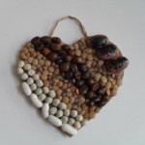 Výroba tohto darčeka je dobrá na precvičenie jemnej motoriky, trpezlivosti pri kladení jednotlivých zrniek a rozvíjanie fantázií.

potrebujeme: kartón, špagát, lepidlo, nožnice, rôzne strukoviny a trpezlivosť
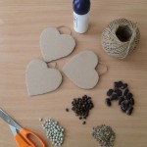
Deťom treba pripraviť srdiečka z kartónu aj s uškom na zavesenie, staršie si môžu vystrihnúť. Potom im stačí vysvetliť a ukázať ako budú lepiť zrnká na srdiečkový podklad jedno vedľa druhého, aby sme pokryli celé srdiečko.
Takže, srdce potrieme dostatočným množstvom lepidla a ukladáme podľa vlastného uváženia strukoviny, kávové zrnká, buď šikmo, alebo vodorovne ako sa komu páči. Necháme do druhého dňa vyschnúť a máme hotový obrázok na stenu, dvere, alebo len tak pre radosť mamičke.

